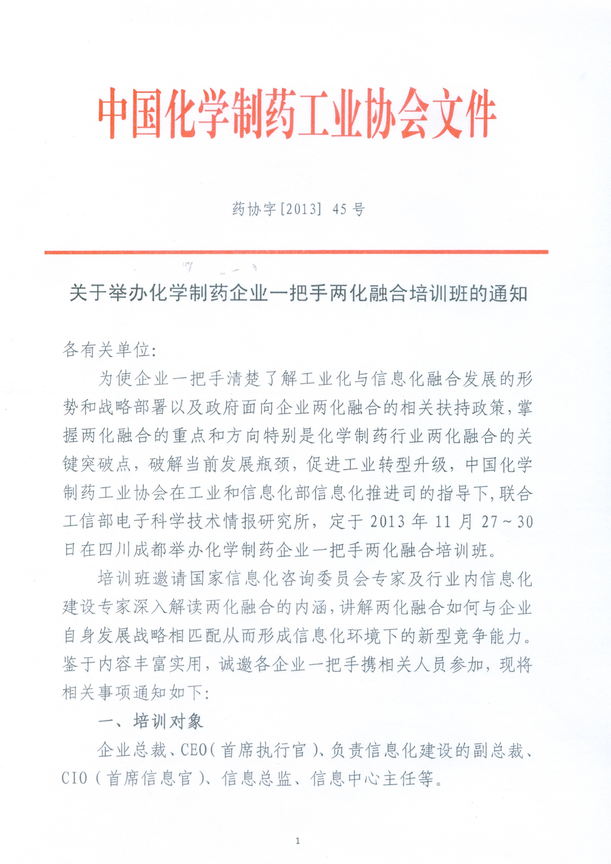
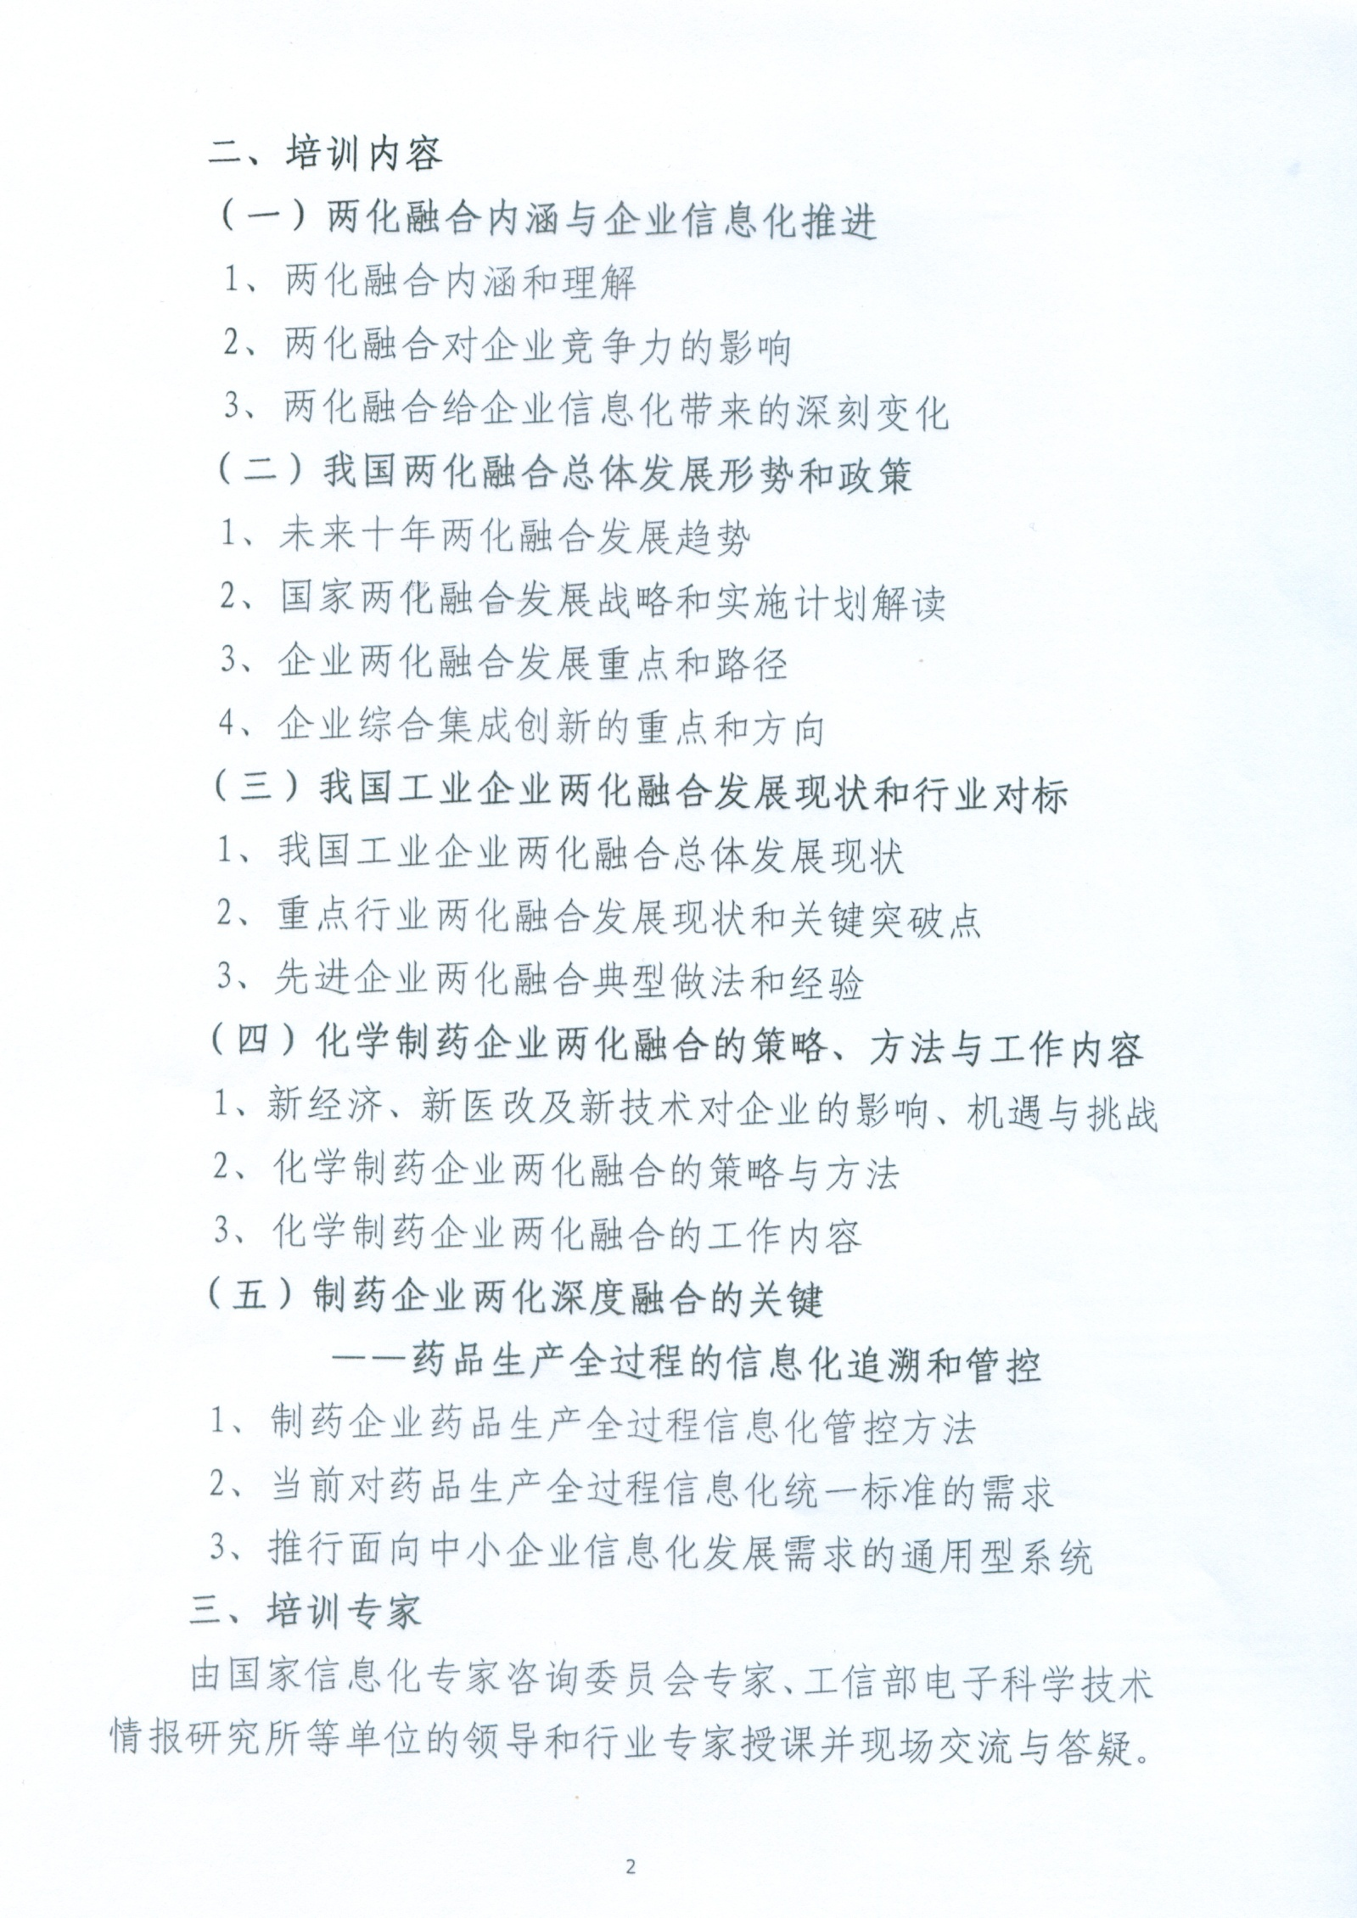
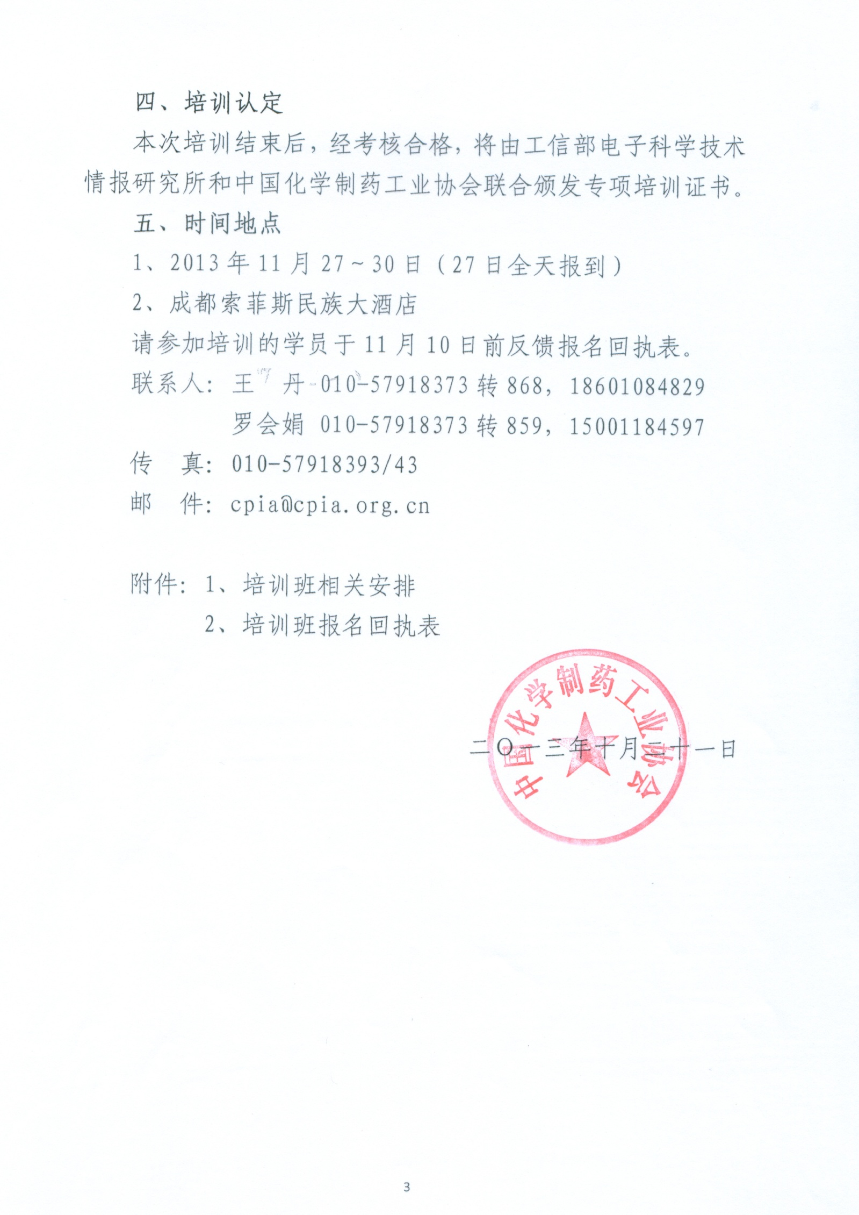

附件1：

化学制药企业一把手两化融合培训班相关安排

一、日程安排
11月27日（全天）：代表报到
11月28日（全天）：授课培训
（晚间）：两化融合推进委第一次工作会
11月29日（全天）：授课培训
11月30日（上午）：授课培训
（下午）：返程
二、培训费用
培训费2000元/人（含培训费、资料费等）；住宿统一安排，费用自理。酒店协议价格360元/天·间。
三、酒店地址及交通情况
成都索菲斯民族大酒店
酒店电话：028-87767888
酒店地址：成都市金牛区永陵路9号
交通情况：
距离成都火车站5.7公里(约11分钟)
距离成都火车东站大约13公里(约24分钟)
距离成都火车南站8.8公里(约16分钟)
距离成都双流国际机场21.3公里(约27分钟)

附件2：
化学制药企业一把手两化融合培训班报名回执表
单位名称（加盖公章）：
联系人 |  |  |  | 所在部门
电话、手机 |  |  |  | Email
学员姓名 | 性别 | 部门及职务 | 电话 |  | 手机 |  | Email
 |  |  |  |  | （请填写清楚，以便发送通知） |  | （请填写清楚，以便发送资料）
 |  |  |  |  | （请填写清楚，以便发送通知） |  | （请填写清楚，以便发送资料）
 |  |  |  |  | （请填写清楚，以便发送通知） |  | （请填写清楚，以便发送资料）
住房 | □合住 □包间
注：如此表不够，可自行复制，也可电话、邮件报名。
联系人：王 丹 010-57918373转868，18601084829
罗会娟 010-57918373转859，15001184597
传 真：010-57918393/43
邮 件：cpia@cpia.org.cn

